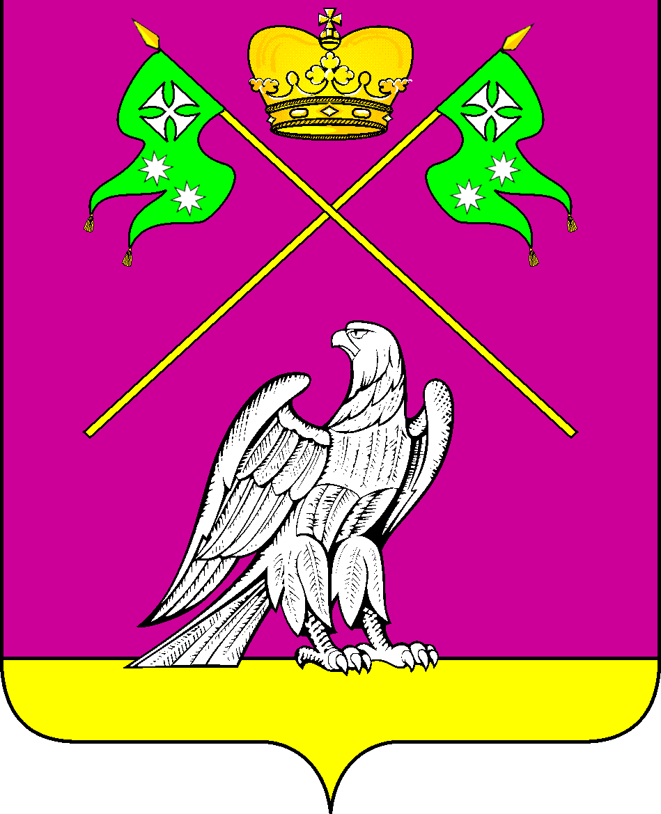

СОВЕТ МУНИЦИПАЛЬНОГО ОБРАЗОВАНИЯ
ВЫСЕЛКОВСКИЙ РАЙОН

Очередная XXI-я сессия III созыва

Р Е Ш Е Н И Е

от 21 ноября 2017 года № 2-173

ст-ца Выселки

О внесении изменений в Решение Совета муниципального образования Выселковский район от 14 декабря 2016 года № 1-108
«О бюджете муниципального образования Выселковский район
на 2017 год и на плановый период 2018 и 2019 годов»

Рассмотрев представленный заместителем главы муниципального образования Выселковский район И.А.Колесниковой проект решения Совета муниципального образования Выселковский район «О внесении изменений в Решение Совета муниципального образования Выселковский район от 14 декабря 2016 года № 1-108 «О бюджете муниципального образования Выселковский район на 2017 год и на плановый период 2018 и 2019 годов», Совет муниципального образования Выселковский район р е ш и л:
1. Внести в решение Совета муниципального образования Выселковский район от 14 декабря 2016 года № 1-108 «О бюджете муниципального образования Выселковский район на 2017 год и на плановый период 2018 и 2019 годов» следующие изменения:
а) подпункт 1 пункта 1 решения изложить в новой редакции:
«1. Утвердить основные характеристики районного бюджета на 2017 год:
1) общий объем доходов в сумме 1228571,4 тыс. рублей;
2) общий объем расходов в сумме 1226216,5 тыс. рублей;
3) верхний предел муниципального внутреннего долга муниципального образования Выселковский район на 1 января 2018 года в сумме 24000,0 тыс. рублей, в том числе верхний предел долга по муниципальным гарантиям муниципального образования Выселковский район в сумме 0,0 тыс. рублей;
4) профицит районного бюджета в сумме 2354,9 тыс. рублей.»;
б) в подпункте 5 пункта 5 слова «в сумме 32516,4 тыс.рублей» заменить на слова «в сумме 32590,5 тыс.рублей»;
в) подпункт 1 пункта 12 изложить в новой редакции:
«1. Установить, что в 2017 году бюджетные кредиты бюджетам сельских поселений муниципального образования Выселковский район из районного бюджета предоставляются на срок до одного года в сумме 3600,0 тыс.рублей, в том числе со сроком возврата в 2017 году 600,0 тыс.рублей и в 2018 году в сумме 3000,0 тыс.рублей.».
2.Приложения 3, 5, 8, 10, 12,15, 21 изложить в новой редакции.
3. Решение вступает в силу со дня его официального опубликования.

Глава муниципального образования Председатель Совета
Выселковский район муниципального образования
Выселковский район
С.И.Фирстков Н.С.Сочивко

